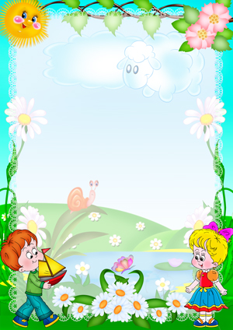
Рекомендации для родителей
по формированию правильного дыхания в воде в домашних условия
1. Упражнения с тазиком.
Начинать надо с умывания: ребенок умывается над тазиком, стараясь не закрывать глаза и не стряхивать воду с рук.
Затем, набирая воду полными горстями, поливать себе на голову и шею.
Потом ему можно полить на голову из кувшина – вода спокойно стекает. То же самое можно сделать под душем.
2. Упражнения в задержке дыхания, выполнении энергичного выдоха (на суше) .
попросить ребенка, чтобы он задержал дыхание на счет «три»; при этом громко считать вслух: «раз», «два», «три». Попросить ребенка сделать глубокий вдох и задержать дыхание; при этом громко считать (чем больше задержка, тем лучше).
ребенок задерживает дыхание, плотно смыкает губы, затем делает энергичный выдох, при этом громко произнося «ху». Попросить ребенка надуть воздушный шарик (сопротивление воздуха заставляет надувать шарик быстрыми энергичными выдохами, создавая условия, приближенные дыханию в воде). Попросить ребенка сдувать с ладони различные легкие предметы (листок бумаги, перышко и т. д.) . Предмет должен находиться на уровне подбородка, на расстоянии около 15см от него, затем ладонь можно отводить дальше. Можно устроить соревнование с ребенком: кто быстрее и дальше сдует предмет.
3. Упражнения в формировании навыка правильного дыхания в воде (сидя в ванне).
набрать в ладони воду, сделать ямку, дуя на воду, как на горячий чай.
сделать быстрый выдох у самой поверхности воды, чтобы образовалась большая и глубокая ямка.

Рекомендации для родителей
по формированию правильного дыхания в воде в домашних условиях
1. Упражнения с тазиком.
Начинать надо с умывания: ребенок умывается над тазиком, стараясь не закрывать глаза и не стряхивать воду с рук.
Затем, набирая воду полными горстями, поливать себе на голову и шею.
Потом ему можно полить на голову из кувшина – вода спокойно стекает. То же самое можно сделать под душем.
2. Упражнения в задержке дыхания, выполнении энергичного выдоха (на суше) .
попросить ребенка, чтобы он задержал дыхание на счет «три»; при этом громко считать вслух: «раз», «два», «три».
попросить ребенка сделать глубокий вдох и задержать дыхание; при этом громко считать (чем больше задержка, тем лучше).
ребенок задерживает дыхание, плотно смыкает губы, затем делает энергичный выдох, при этом громко произнося «ху».
попросить ребенка надуть воздушный шарик (сопротивление воздуха заставляет надувать шарик быстрыми энергичными выдохами, создавая условия, приближенные дыханию в воде).
попросить ребенка сдувать с ладони различные легкие предметы (листок бумаги, перышко и т. д.) . Предмет должен находиться на уровне подбородка, на расстоянии около 15см от него, затем ладонь можно отводить дальше. Можно устроить соревнование с ребенком: кто быстрее и дальше сдует предмет.
3. Упражнения в формировании навыка правильного дыхания в воде (сидя в ванне) .
набрать в ладони воду, сделать ямку, дуя на воду, как на горячий чай.
сделать быстрый выдох у самой поверхности воды, чтобы образовалась большая и глубокая ямка.

